ООО «ВУЛКАНКОМПЛЕКТ»
143000, Московская обл., г. Одинцово, Можайское ш., д.8
Тел./факс: (495) 596-01-76 www/vulkancomplect.ru info@vulkancomplect.ru

Мангал
VULKAN
Профессиональный
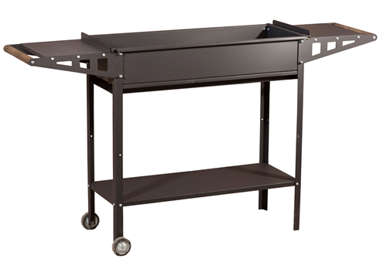
Описание и схема сборки
Стационарный мангал для приготовления различных блюд на открытом огне и углях с возможностью использования традиционных шампуров, грильных решеток и т.п.

Корпус мангала изготовлен из 2,0 мм высококачественной стали и имеет жаростойкое покрытие. Ребра жесткости на корпусе мангала защищают от деформаций, придают конструкции прочность и долговечность
Мангал имеет два зольных ящика, которые упрощают процесс чистки от золы и позволяют регулировать интенсивность горения углей/дров. Благодаря большой рабочей поверхности -80х31см – можно готовить несколько блюд одновременно.

Габаритный размеры ВхШхД 83х35х150 см.
Размер упаковки ВхШхД 10х31х81см; вес-23кг.

1 ШАГ
-Установить перегородку в зольный короб
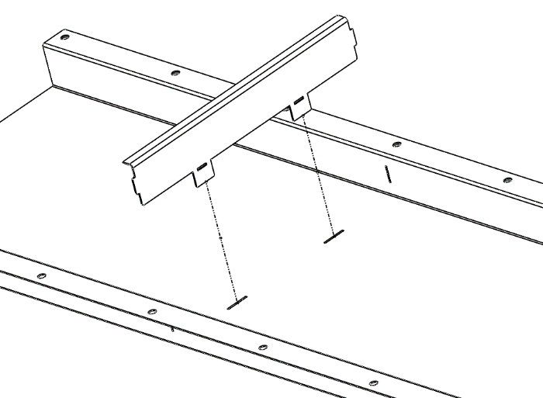
2 ШАГ
-Загнуть лепестки перегородки
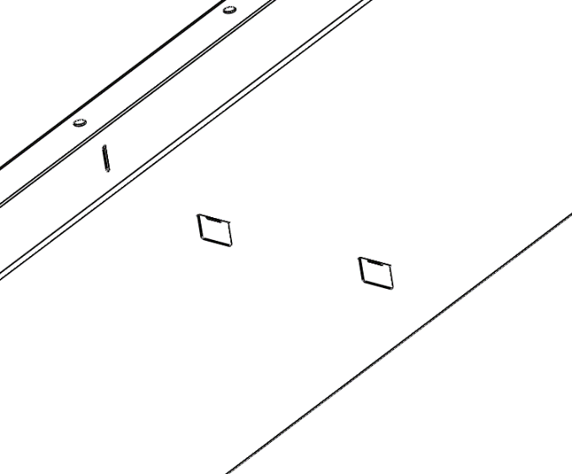
3 ШАГ
-Совместить детали и установить винты с гайками
-винт М6х12 -14 шт.
-гайка М6 -14 шт.
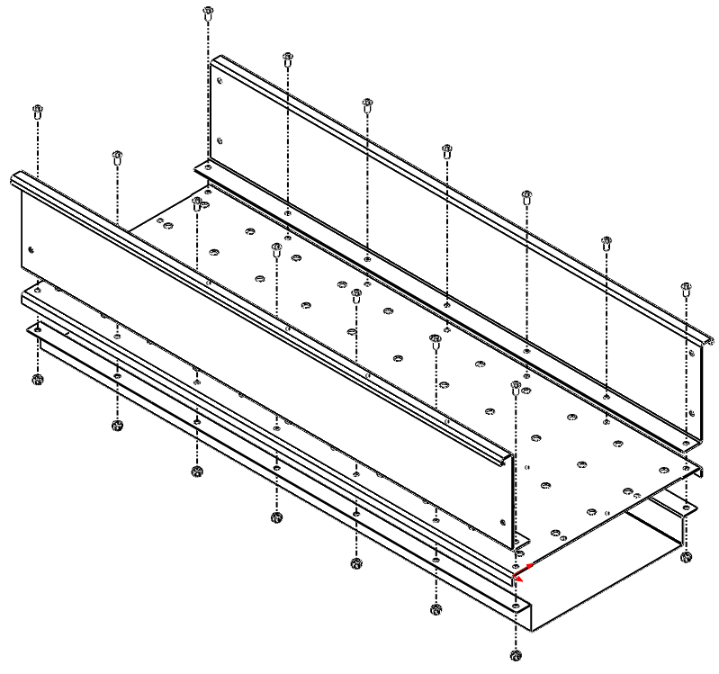

4 ШАГ
-Совместить детали/узлы и установить винты с гайками
-винт М6х12 -8 шт.
-гайка М6 -8 шт.
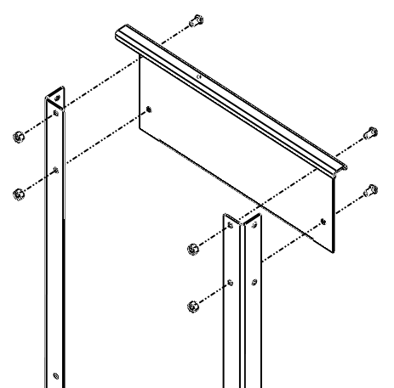
5 ШАГ
-Совместить детали/узлы и установить винты с гайками
-винт М6х12 -4 шт.
-гайка М6 -4 шт.
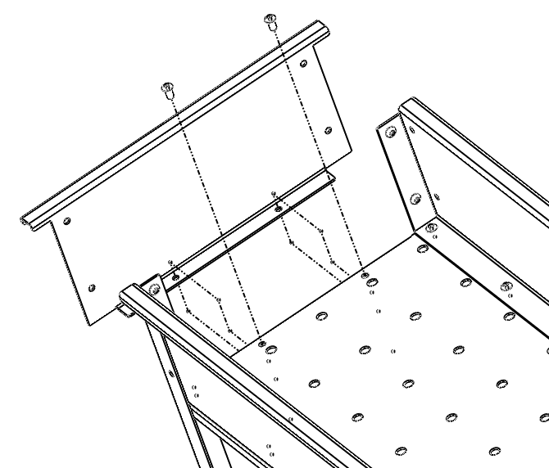
6 ШАГ
-Совместить детали/узлы и установить винты с гайками
-винт М6х12 -8 шт.
-гайка М6 -8 шт.
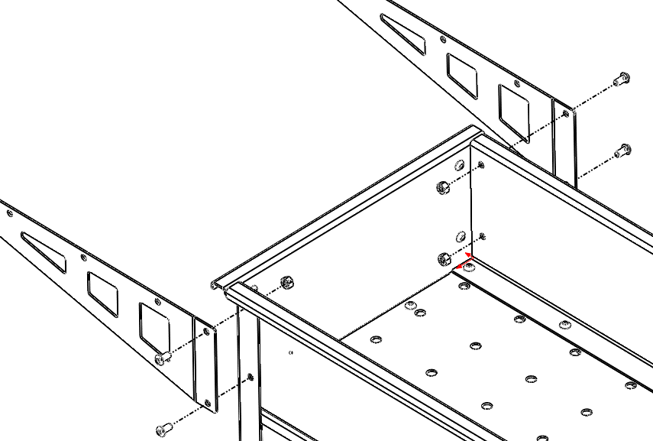
7 ШАГ
-Совместить детали/узлы и установить винты с гайками
-винт М6х12 -12 шт.
-гайка М6 -12 шт.
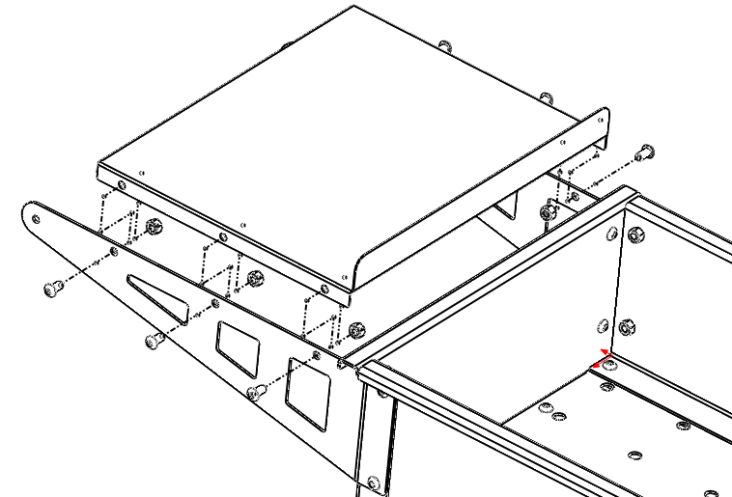
8 ШАГ
-Совместить детали/узлы и установить саморезы
-саморез – 4 шт.
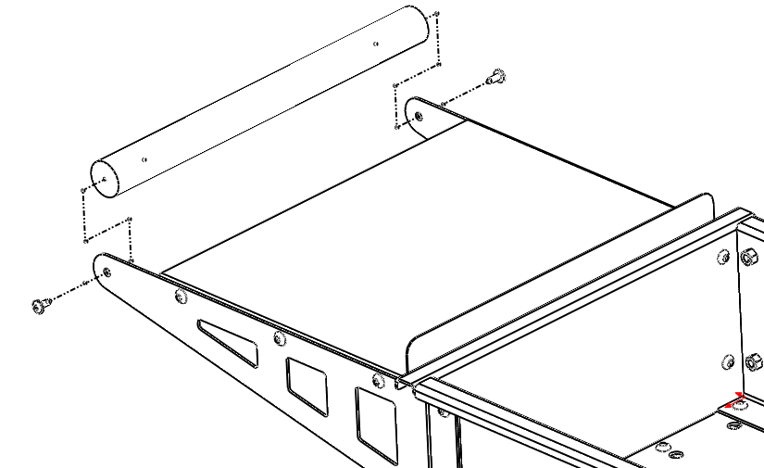
9 ШАГ
-Совместить детали/узлы и установить винты с гайками
-винт М6х12 -8 шт.
-гайка М6 -8 шт.
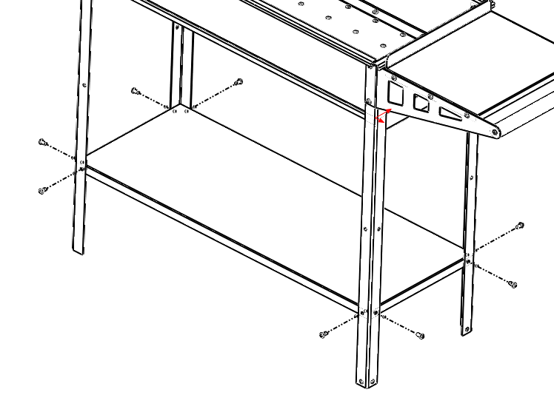
10 ШАГ
-Совместить детали/узлы и установить винты с гайками
-винт М8х40 -2 шт.
-гайка М8 -2 шт.
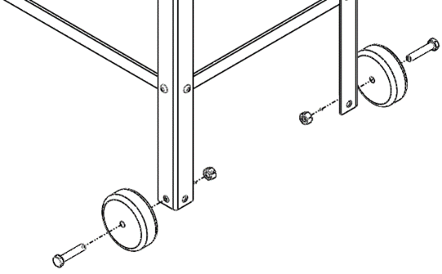
11 ШАГ

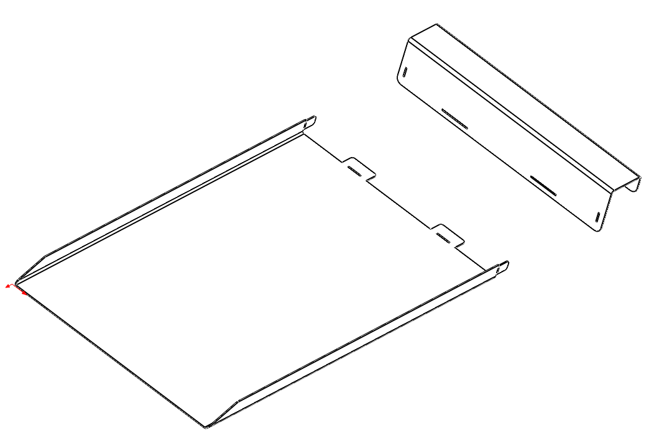
12 ШАГ
-Загнуть лепестки
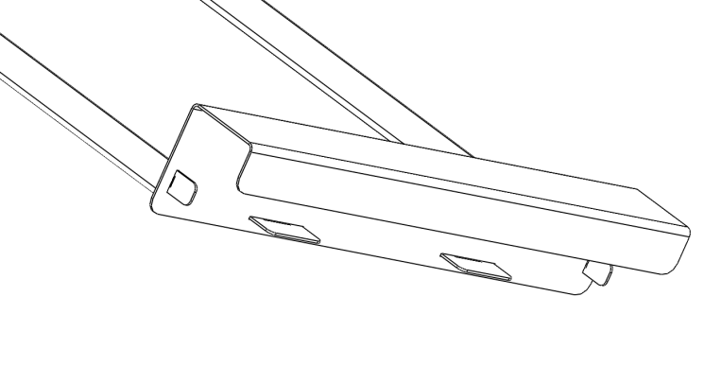
13 ШАГ
-Установить зольники
